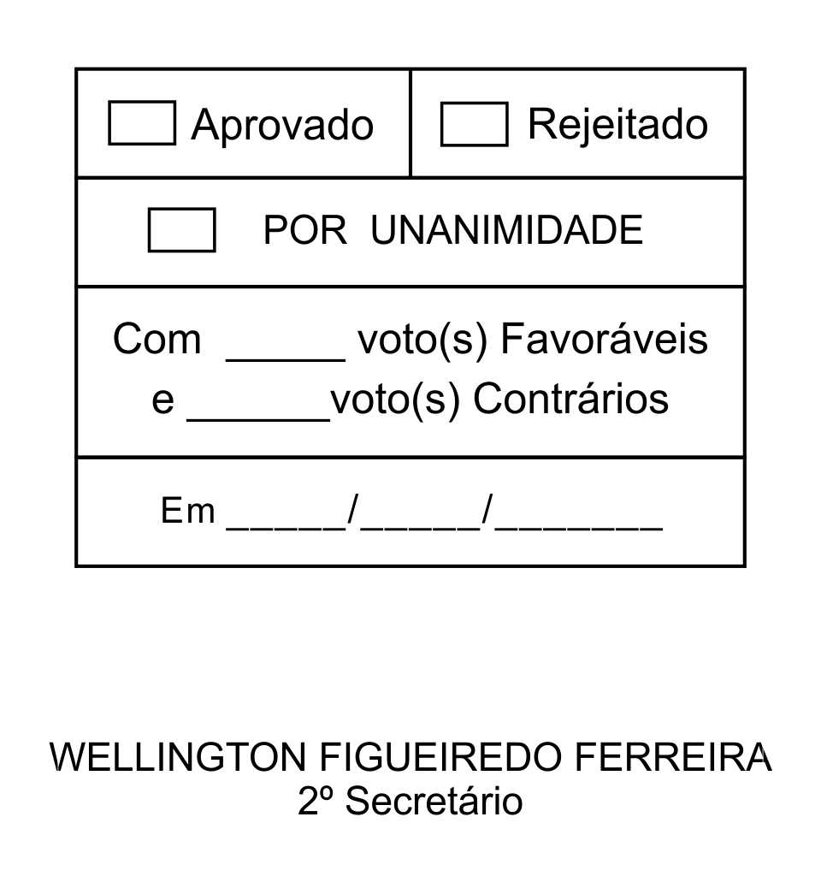
REQUERIMENTO Nº 40/2013

Solicita o envio de cópia da Portaria de nomeação do Coronel Costa Ramos

Excelentíssimo Senhor Presidente,

Considerando ser atribuição do vereador fiscalizar a administração pública em seus atos, garantindo, assim, o pleno exercício do seu mandato, e também para ter em mãos documentos para que possa prestar informações à população que o elegeu, e também para informações de cunho pessoal,

Posto isto, WELLINGTON FIGUEIREDO FERREIRA, Vereador da Câmara Municipal da Estância Turística de São Roque, REQUER ao Egrégio Plenário, observadas as formalidades regimentais vigentes, para que seja oficiado ao Excelentíssimo Senhor Prefeito, a fim de que se digne informar e encaminhar a esta Casa de Leis o que se segue:

- Solicito encaminhar cópia da Portaria de Nomeação do Senhor Lourival Costa Ramos (Cel. Costa Ramos), bem como, informar cargo e atribuição.

Sala das Sessões, Dr. Júlio Arantes de Freitas, 05 de fevereiro de 2013

WELLINGTON FIGUEIREDO FERREIRA
(CEARÁ)
Vereador

PROTOCOLO Nº CETSR 05/02/2013 - 11:41:01 00973/2013

